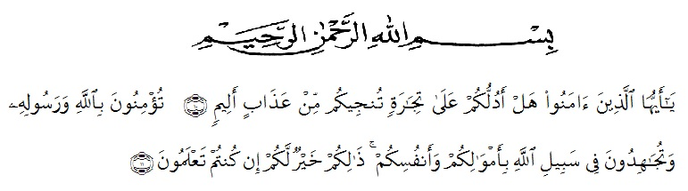
KATA PENGANTAR

Artinya :
Hai orang-orang yang beriman, sukakah kamu Aku tunjukkan suatu peniagaan yang dapat menyelamatkan kamu dari azab yang pedih? (10).(Yaitu) kamu beriman kepada Allah dah Rasul-Nya dan berjihad dijalan Allah dengan harta dan jiwamu. Itulah yang lebih baik bagi kamu jika kamu mengetahuinya (11). (Ash-Shaff : 10-11)
Puji syukur penulis ucapkan kehadirat Tuhan Yang Maha Esa karena berkat rahmat dan hidayah-Nya penulis dapat menyelesaikan skripsi ini dengan judul “Upaya Meningkatkan Kreativitas dan Hasil Belajar Siswa Dalam Pembelajaran Matematika Menggunakan Model Pembelajaran Examples Non Examples”. Skripsi ini disusun untuk memenuhi salah satu syarat memperoleh gelar Sarjana Pendidikan di Jurusan Matematika Program Studi Pendidikan Matematika Universitas Muslim Nusantara Al-Washliyah.
Dalam menyusun skrispi ini, penulis mendapat bantuan dan bimbingan serta dukungan moril maupun material dari berbagai pihak, sehingga skripsi ini dapat penulis selesaikan. Oleh sebab itu, penulis ucapkan terimakasih kepada :
- Bapak Dr. KRT Hardi Mulyono K. Surbakti, selaku Rektor Universitas Muslim Nusantara Al-Washliyah.
- Bapak Drs. Samsul Bahri, M.Si. selaku Dekan FKIP Universitas Muslim Nusantara Al-Washliyah.
- Bapak Dedy Juliandri Panjaitan, S.Pd., M.Si, selaku Ketua Program Studi Pendidikan Matematika Universitas Muslim Nusantara Al-Washliyah.
- Bapak Dr. Madyunus Salayan, M.Si.selaku Dosen Pembimbing I yang telah banyak membantu, membimbing dan memberikan ide-ide serta saran sehingga selesainya penulisan skripsi ini.
- Ibu Nurdalilah, S.Pd.I., M.Pd. selaku Dosen Pembimbing II yang telah banyak memberikan bimbingan dan saran sehingga penulis dapat menyelesaikan skripsi ini.
- Bapak Dr. Suwarno Ariswoyo, M.Si selaku penguji yang juga memberikan saran sehingga penulis dapat menyelesaikan skripsi ini.
- Terkhusus untuk orangtua penulis, Ibu Suriawati yang sudah memberikan dukungan moril juga materil sehingga penulis dapat menyelesaikan skripsi ini.
- Abang dan kakak penulis, M. Budi Susanto, M. Affandi Susanto, M. Satria Susanto, Nurhayati dan Chairunnisa yang sudah memberikan dukungan moril sehingga penulis dapat menyelesaikan skripsi ini.
- Teman-teman seperjuangan, 8C Pendidikan Matematika Stambuk 2016 yang menemani dalam menimba ilmu di kelas.
- Teman-teman seperjuangan, Dina Aulia Sari, Tahta Nurfauziah, Yulia Rahmawati, Suhaila Ulfa dan Surya Wardana yang sudah banyak membantu dalam menyelesaikan skripsi ini.
Penulis telah berupaya semaksimal mungkin dalam menyelesaikan skripsi namun penulis menyadari masih banyak kelemahan baik dari segi isi maupun tata bahasa, untuk itu penulis mengharapkan saran dan kritik yang bersifat membangun dari pembaca demi kesempurnaan skripsi ini. Kiranya skripsi ini bermanfaat dalam memperkaya khasanah ilmu pendidikan.

Medan, Juli 2020
Penulis

Lely Novianti
NPM. 161114080

